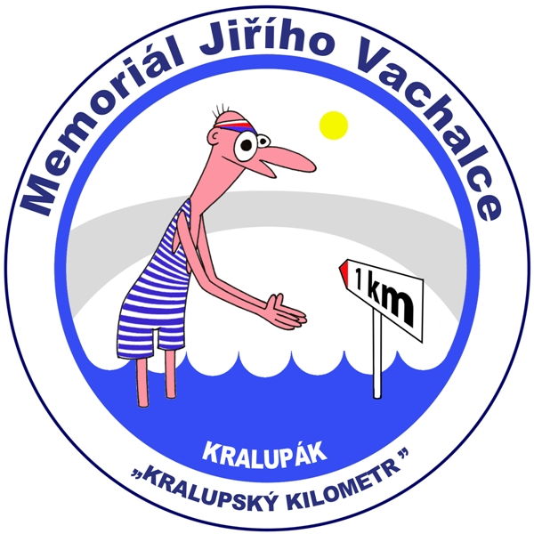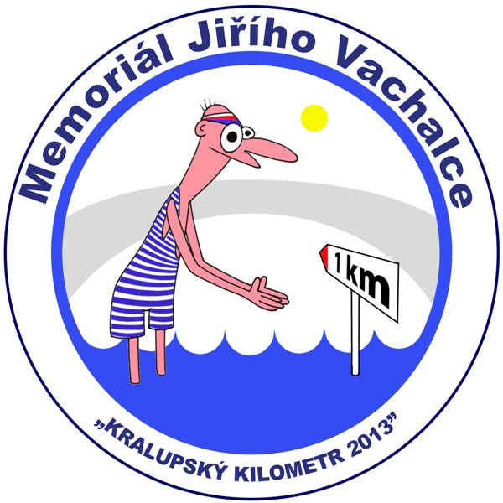 MEMORIÁL JIŘÍHO VACHALCE
„KRALUPSKÝ KILOMETR 2015“

5. června 2016 od 10:30 h
Cílem konání této akce je obnovit tradici v plavání Kralupského kilometru, který se plaval od původního železničního mostu
pod Dýhárnou až mostu T.G. Masaryka v Kralupech nad Vltavou již kolem roku 1945.
PŘIHLÁŠKA:
(Tuto přihlášku odešlete nejpozději do 03.06.2016 na: lenka.cislerova@mestokralupy.cz,

Jméno ………………………………………příjmení:………………………………………
Adresa:…………………………………………………………………………………………….
Email:…………………………@....………….mobil:………………………………………

Závod je určen pro každého staršího 18 let, plavecky zdatného a snad trochu otužilého a závodní plavci ve věku 15-18 let v doprovodu zákonného zástupce.
V případě nepřízně počasí se závod nekoná.

